Memoria de prácticas Servidor Web (https)

Tenemos que realizar una memoria en la que se presente la configuracion de un contenedor Docker para poder acceder a una pagina web por https, esta configuracion la haremos con una imagen de httpd de DockerHub y usando un bind mount para publicar la web

En primer lugar bajaremos una imagen de Ubuntu para hacer todos los comandos mediante su bash

Una opcion para ello es comenzar poniendo “docker run Ubuntu”, Docker al ver que no tenemos la imagen de Ubuntu nos la descargará automaticamente.

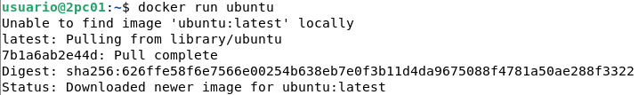
Con la ultima version de Ubuntu ya descargada hacemos run de un contenedor con Ubuntu con “docker run --interactive --tty ubuntu bash”

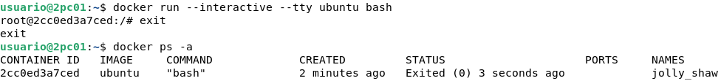

Esto nos introducirá a la consola de la maquina ubuntu de la que vamos a salir con “exit” y posteriormente comprobaremos que funciona con “docker exec -it jolly_shaw /bin/bash”

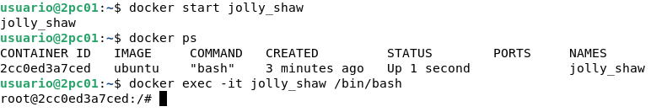

Dentro de la lina de comandos ejecutamos “apt update” para ponerlo todo al dia seguido de “apt install apache2” para bajar el servidor apache

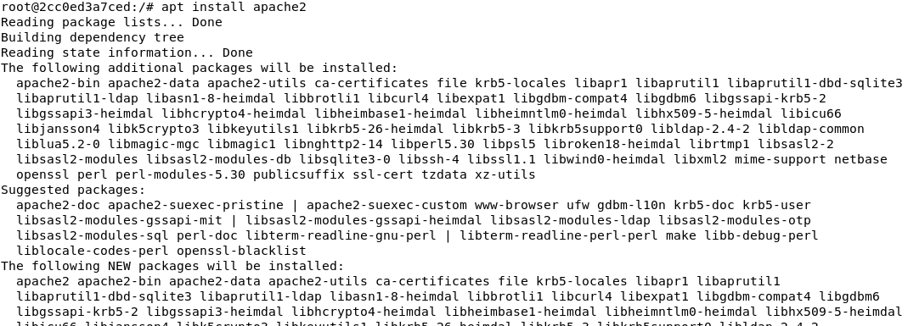
Con el comando “ufw app list” vemos los perfiles de aplicación disponibles

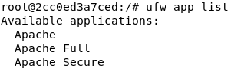
Como vemos, tenemos 3 perfiles disponibles, según la pagina https://www.digitalocean.com/community/tutorials/how-to-install-the-apache-web-server-on-ubuntu-20-04-es se nos recomienda activar el perfil mas restrictivo

Ejecutamos el comando “ufw allow ‘Apache’”

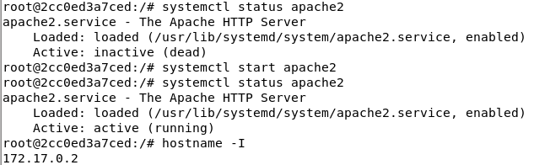
Y seguimos con “systemctl status apache2” para ver el proceso.
Como podemos comprobar esta cargado pero no activo, asi que ejecutamos “systemctl start apache2” y de nuevo “status” y comprobamos que ya si ha sido activado

Despues de esto ejecutamos el comando “hostname -I” que nos dará una dirección IP, esta direccion IP la ponemos en el buscador para que quede como “http://172.17.0.2”.
Si nos sale la pagina de bienvenida de Apache es que hemos realizado todos los pasos correctamente hasta ahora

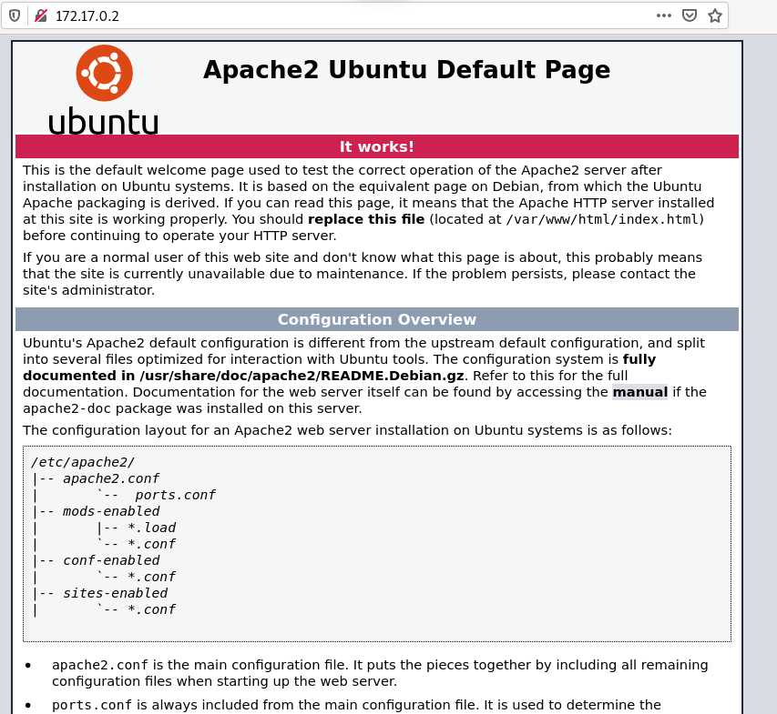
Como podemos comprobar se nos lanza la pagina de bienvenida de Apache por lo que hasta aquí esta todo correcto, ahora nos centraremos en hacerla una pagina segura activando https.

